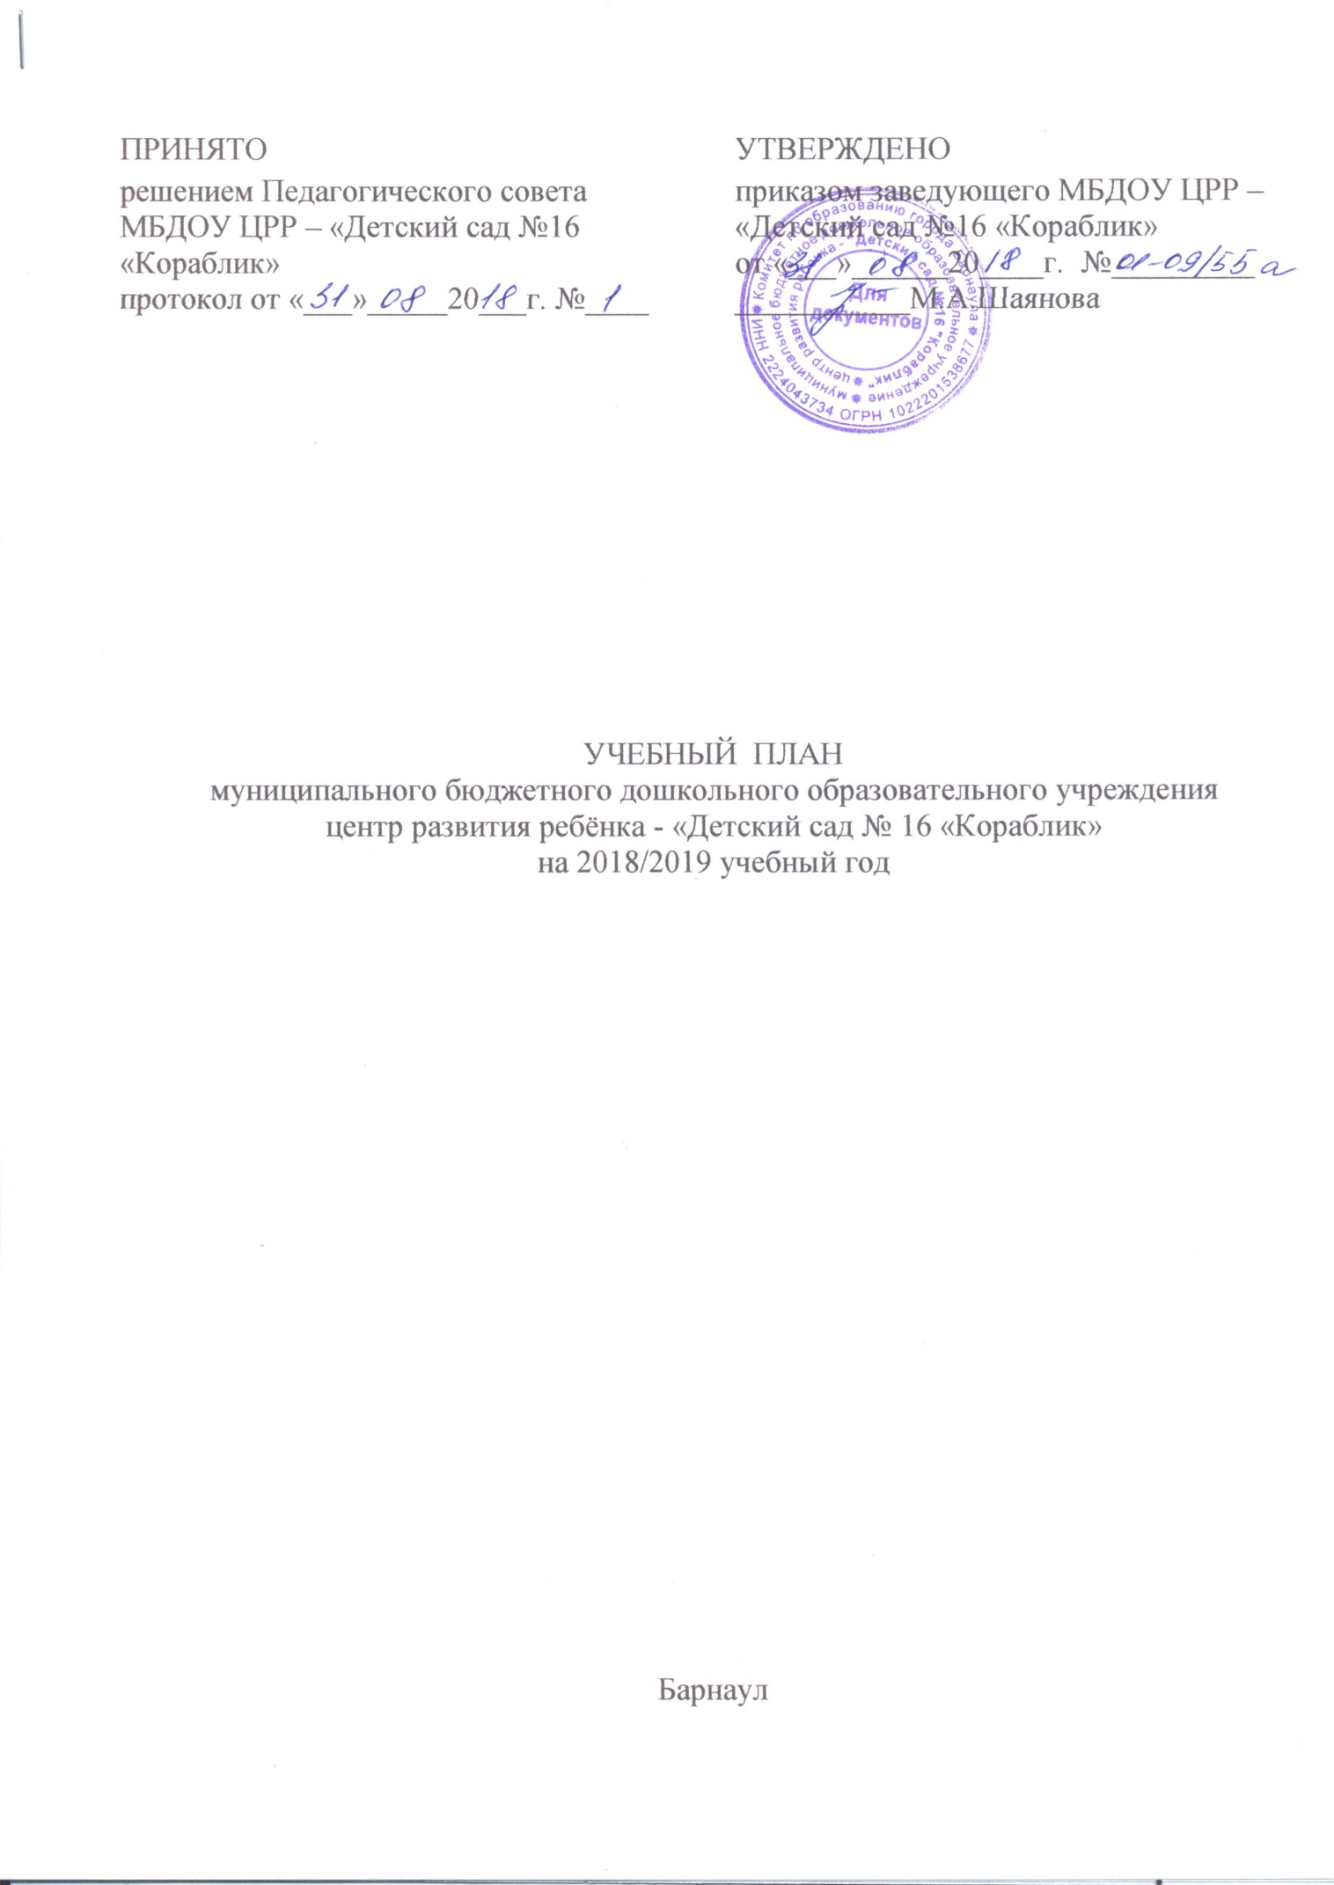
Пояснительная записка к учебному плану.

Муниципальное бюджетное дошкольное образовательное учреждение центр развития ребёнка - «Детский сад №16 «Кораблик» имеет лицензию на право
ведения образовательной деятельности от 30 июня 2011г. № 444 , выданной Управлением Алтайского края по образованию и делам молодежи.

Образовательная деятельность направлена на создание условий для развития
ребенка, открывающих возможности для его позитивной социализации, личностного развития, развития инициативы и творческих способностей на основе сотрудничества со взрослыми и сверстниками и соответствующим возрасту видам деятельности.

Максимально допустимый объем образовательной нагрузки соответствует
санитарно-эпидемиологическим правилам и нормативам СанПиН 2.4.1.3049-13 и программе «От рождения до школы», ФГОС ДО.

Учебный план разработан с учётом нормативно-правовых документов:
-Закон Российской Федерации от 26.12.2012 № 273 «Об образовании в Российской Федерации»;
-Санитарно эпидемиологические требования к устройству, содержанию и
организации режима работы дошкольных образовательных организаций, СанПиН 2.4.1.3049-13, утверждёнными Постановлением Главного государственного санитарного врача Российской Федерации от 15 мая 2013 г. № 26 г. Москва.
-Приказ Министерства образования и науки Российской Федерации от 310.08.2013 № 1014 «Об утверждении Порядка организации и осуществления образовательной деятельности по основным общеобразовательным программам –образовательным программам дошкольного образования» (зарегистрировано в Минюсте России 26.09.2013 № 30038).
-Приказ Министерства образования и науки Российской Федерации от 17 октября 2013 г.№1155 «О введении ФГОС ДО»

Организованная образовательная деятельность в каждой возрастной группе не превышает допустимые нормы.

Учебный план позволяет использовать принципы дифференциации и вариативности, а также обеспечивает своевременное познавательное, социальное и личностное развитие ребенка на каждом возрастном этапе его жизни.

Педагогический коллектив реализует образовательную программу дошкольного образования с учетом основной общеобразовательной программы дошкольного образования «От рождения до школы» под редакцией Н.Е. Вераксы, Т.С Комаровой, М.А. Васильевой
Программой предусмотрена реализация образовательных областей с учётом ФГОС:
- физическое развитие
- социально-коммуникативное развитие;
- познавательное развитие;
- речевое развитие;
- художественно-эстетическое развитие.

Образовательная область «Социально-коммуникативное развитие»: социализация, развитие общения, нравственное воспитание; ребенок в семье и обществе; самообслуживание, самостоятельность, трудовое воспитание; формирование основ безопасности.
Образовательная область «Познавательное развитие»: формирование элементарных математических представлений; развитие познавательно-исследовательской деятельности; ознакомление с предметным окружением; ознакомление с социальным миром; ознакомление с миром природы
Образовательная область «Речевое развитие»: развитие речи; художественная литература. Образовательная область «Художественно-эстетическое развитие»: приобщение к искусству; изобразительная деятельность; конструктивно-модельная деятельность; музыкальная деятельность
Образовательная область «Физическое развитие»: формирование начальных представлений о здоровом образе жизни; физическая культура Организованная образовательная деятельность в каждой возрастной группе не превышает допустимые нормы.

УЧЕБНЫЙ ПЛАН НА 2018/2019 УЧЕБНЫЙ ГОД
Образовательные области | Вид образовательной деятельности | Вторая группа раннего возраста | 2 младшая группа | Средняя группа |  | Старшая группа |  | Подготовительная группа
Организованная образовательная деятельность
Социально-коммуникативное развитие | Познание  (мир человеческих отношений) | 1 | 1 | 1 |  | 1 |  | 1
Познавательное развитие | Познание  (мир природы, рукотворный мир) |  |  |  |  | 1 |  | 1
 | ФЭМП |  | 1 | 1 |  | 1 |  | 2
 | Подготовка к обучению грамоте |  |  |  |  | 1 |  | 1
Речевое развитие | Развитие речи | 2 | 1 | 1 |  | 1 |  | 1
Художественно-эстетическое развитие | Рисование | 1 | 1 | 1 |  | 2 |  | 2
 | Лепка | 1 | 1 раз в 2 недели | 1 раз в 2 недели |  | 1 раз в 2 недели |  | 1 раз в 2 недели
 | Аппликация |  | 1 раз в 2 недели | 1 раз в 2 недели |  | 1 раз в 2 недели |  | 1 раз в 2 недели
 | Музыка | 2 | 2 | 2 |  | 2 |  | 2
Физическое развитие | Физическая культура | 3  (из них 1 на улице) | 3  (из них 1 на улице) | 3  (из них 1 на улице) |  | 3  (из них 1 на улице) |  | 3  (из них 1 на улице)
ИТОГО |  | 10 | 10 | 10 |  | 13 |  | 14
Образовательная деятельность в ходе режимных моментов
Утренняя гимнастика |  | Ежедневно | Ежедневно |  | Ежедневно |  | Ежедневно |  | Ежедневно
Комплексы закаливающих процедур |  | Ежедневно | Ежедневно |  | Ежедневно |  | Ежедневно |  | Ежедневно
Гигиенические процедуры |  | Ежедневно | Ежедневно |  | Ежедневно |  | Ежедневно |  | Ежедневно
Ситуативные беседы при проведении режимных моментов |  | Ежедневно | Ежедневно |  | Ежедневно |  | Ежедневно |  | Ежедневно
Чтение художественной литературы |  | Ежедневно | Ежедневно |  | Ежедневно |  | Ежедневно |  | Ежедневно
Дежурства и поручения |  | Ежедневно | Ежедневно |  | Ежедневно |  | Ежедневно |  | Ежедневно
Прогулки |  | Ежедневно | Ежедневно |  | Ежедневно |  | Ежедневно |  | Ежедневно
Самостоятельная деятельность детей занимает в режиме дня не менее 3-4 часов
Игра |  | Ежедневно | Ежедневно |  | Ежедневно | Ежедневно |  | Ежедневно
Самостоятельная деятельность детей в центрах развития |  | Ежедневно | Ежедневно |  | Ежедневно | Ежедневно |  | Ежедневно

